###### hadoop环境搭建

## 安装JDK

华为提供的下载服务：https://repo.huaweicloud.com/java/jdk/

清华大学提供的下载服务：https://mirrors.tuna.tsinghua.edu.cn/AdoptOpenJDK/

修改/usr/local/hadoop/etc/hadoop/hadoop-env.sh:

export JAVA_HOME=/home/wjf/Bigdata/JDK/jdk8u252-b09

## 安装hadoop

wget https://mirrors.tuna.tsinghua.edu.cn/apache/hadoop/common/hadoop-3.2.1/hadoop-3.2.1.tar.gz

tar -zxf hadoop-3.2.1.tar.gz -C /usr/local

cd /usr/local/

mv ./hadoop-3.2.1/ ./hadoop

chown -R root:root hadoop

cd /usr/local/hadoop

./bin/hadoop version

## 伪分布式修改配置文件

Hadoop 的配置文件位于 /usr/local/hadoop/etc/hadoop/ 中，伪分布式需要修改2个配置文件 **core-site.xml** 和 **hdfs-site.xml** 。Hadoop的配置文件是 xml 格式，每个配置以声明 property 的 name 和 value 的方式来实现。

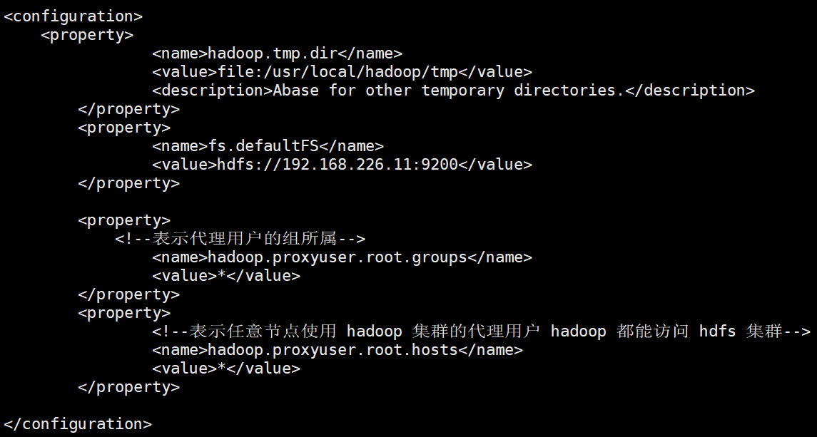

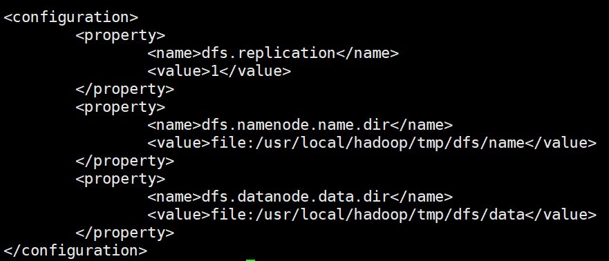

## 参考资料

【1】hadoop官网

<http://hadoop.apache.org/>

【2】厦门大学林子雨实验室

<http://dblab.xmu.edu.cn/blog/2441-2/>

【3】**启动Hadoop报错（Attempting to operate on hdfs namenode as root）**

https://blog.csdn.net/qq_44081582/article/details/104639950